**Phân công công việc: Tối ưu Seo**

**Đây là phần trình bày của e về các bước Commit file đã tìm hiểu của em lên Repository chung của cả nhóm :**

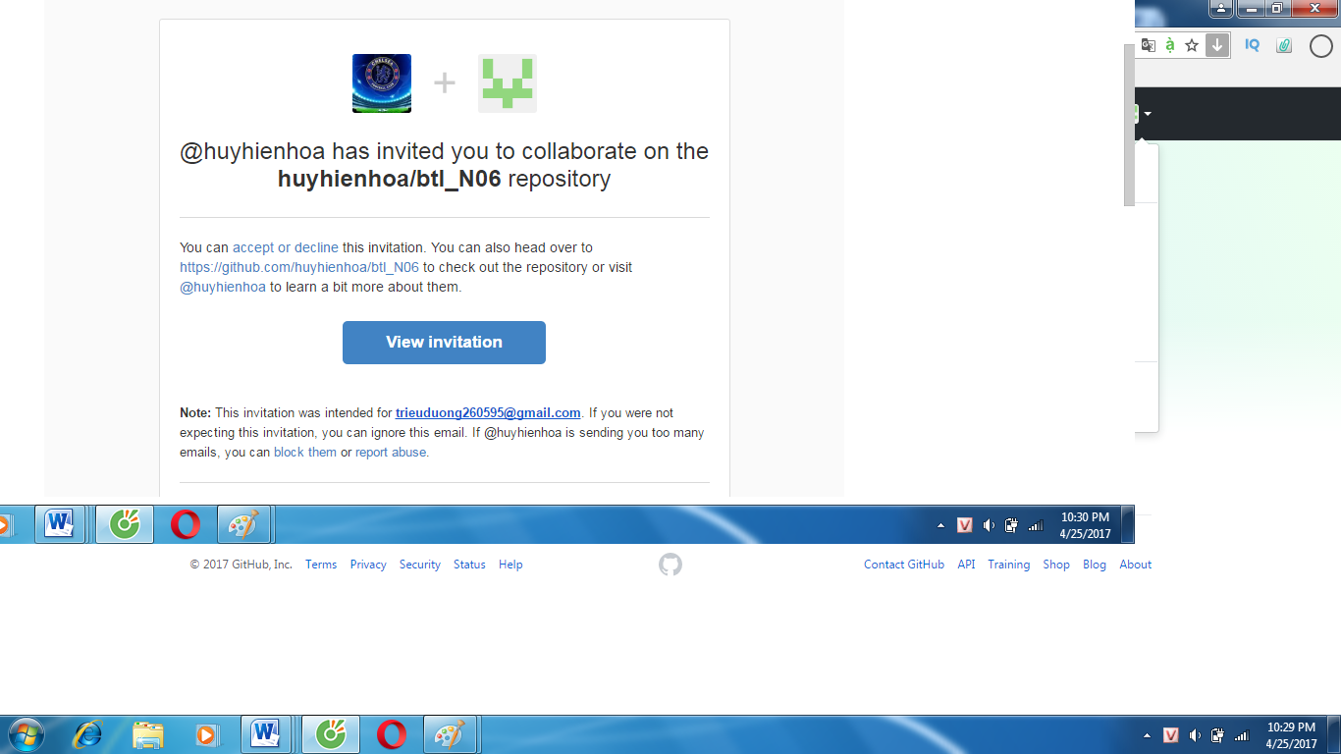

Sau khi nhận được thư mời từ người tạo repository , e click vào accept or decline để đồng ý

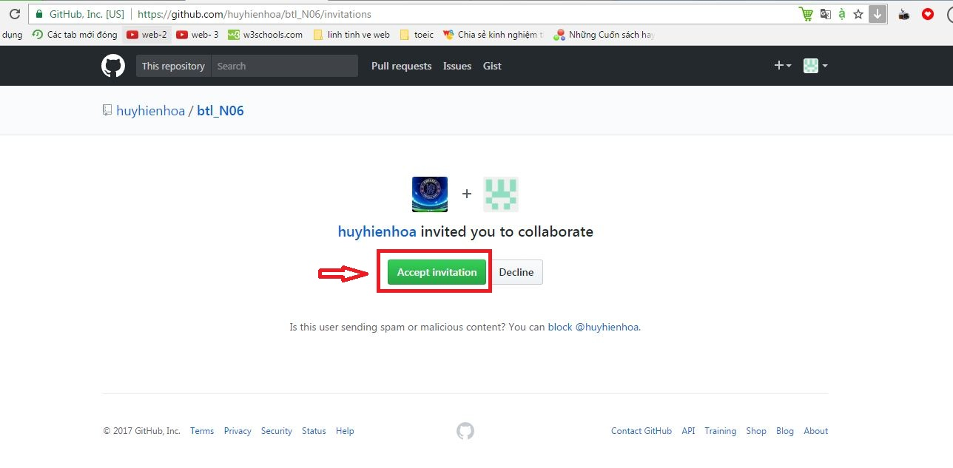

Hiển thị cửa sổ trên ,e click vào Accept invitation để chấp nhận lời mời.

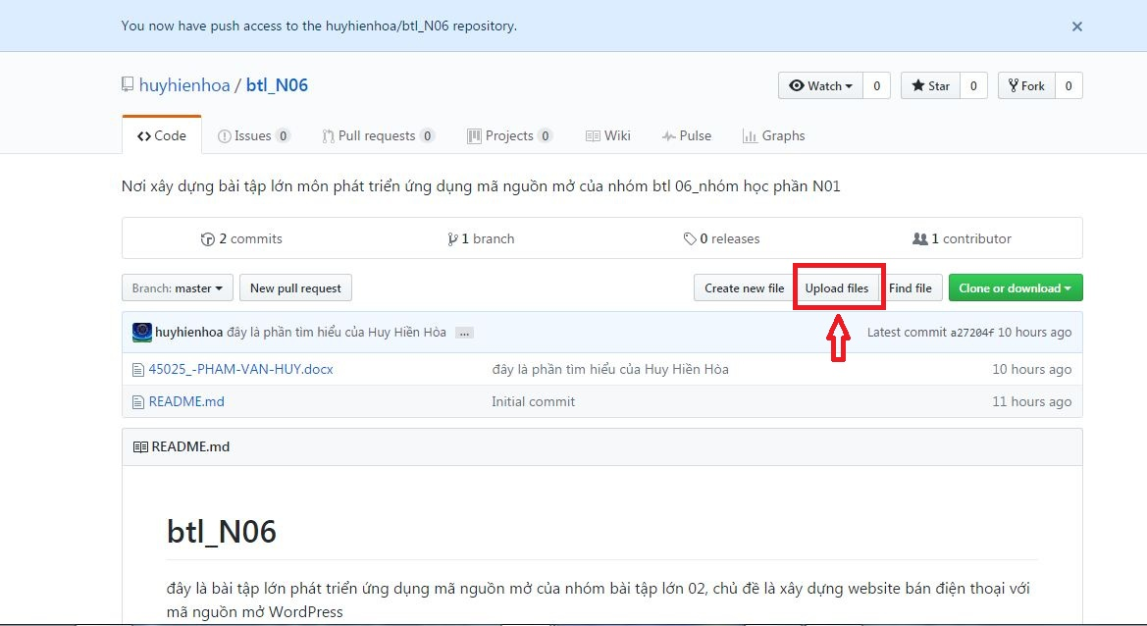

Hiển thị cửa sổ trên ,e click Updoad files để commit file em đã tìm hiểu lên repostory.

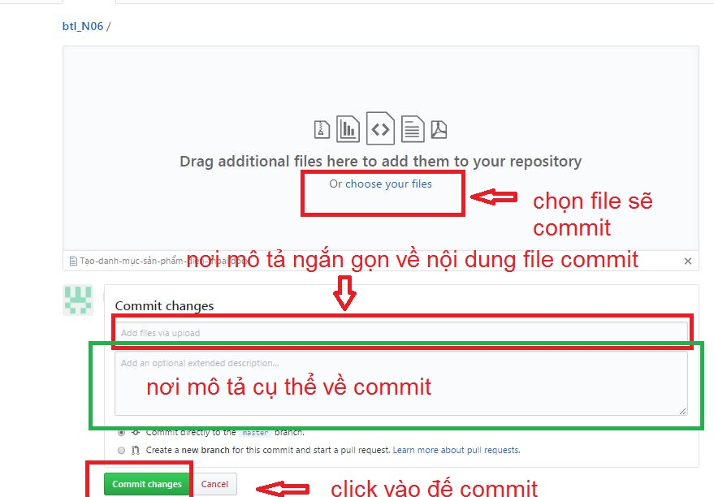

Sau đó xuất hiện màn hình như trên ,điền các thông tin vào những nơi được đánh dấu.

Khi điền đầy đủ các thông tin trên e click vào commit changes để commit file mà mình đã tìm hiểu.

Cuối cùng ta được kết quả như vậy trên Server :

1. **Phân tích từ khoá**

Một yếu tố không thể bỏ qua nếu bắt đầu SEO một trang web nào đó. Để được lên top search về các keywords liên quan đến điện thoại và người dùng cần, bạn phải biết phân tích các từ khoá đó. Các công cụ đắc lực dành cho SEOer chuyên nghiệp phân tích từ khoá là 2 trang: keywordtool.io và Google Keyword Planner

Sơ qua các bước SEO là:

– Tìm các từ khoá liên quan đến điện thoại trên Google như: Điện thoại ,mua điện thoại, mua iPhone 6, mua điện thoại cũ, điện thoại cũ giá rẻ… hãy search theo cảm tính và đặt nhu cầu của mình vào người cần mua một chiếc điện thoại.

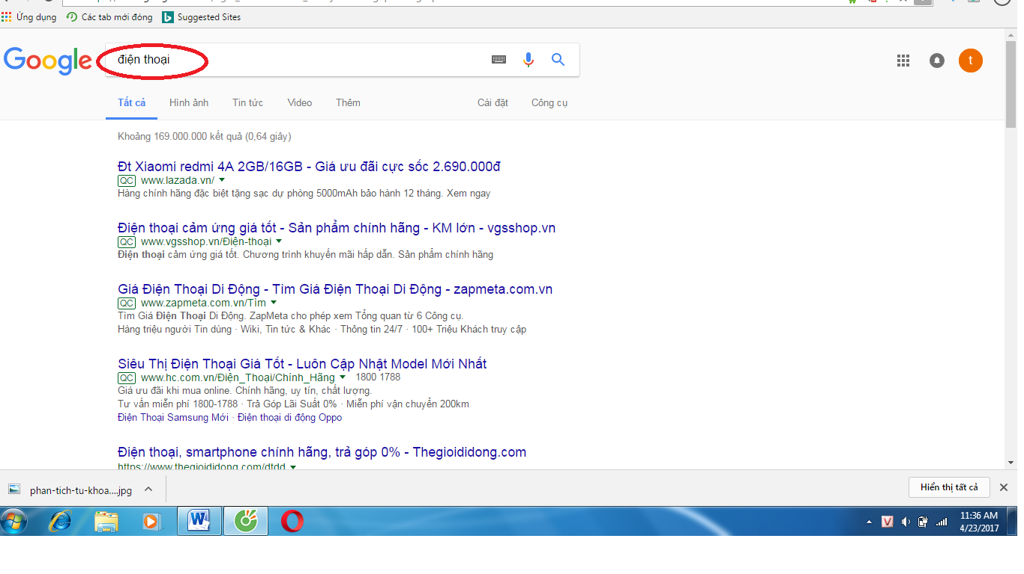

Sau đó Google sẽ luôn có suggest cho bạn những từ khoá liên quan đến từ bạn search, copy tất cả lại.

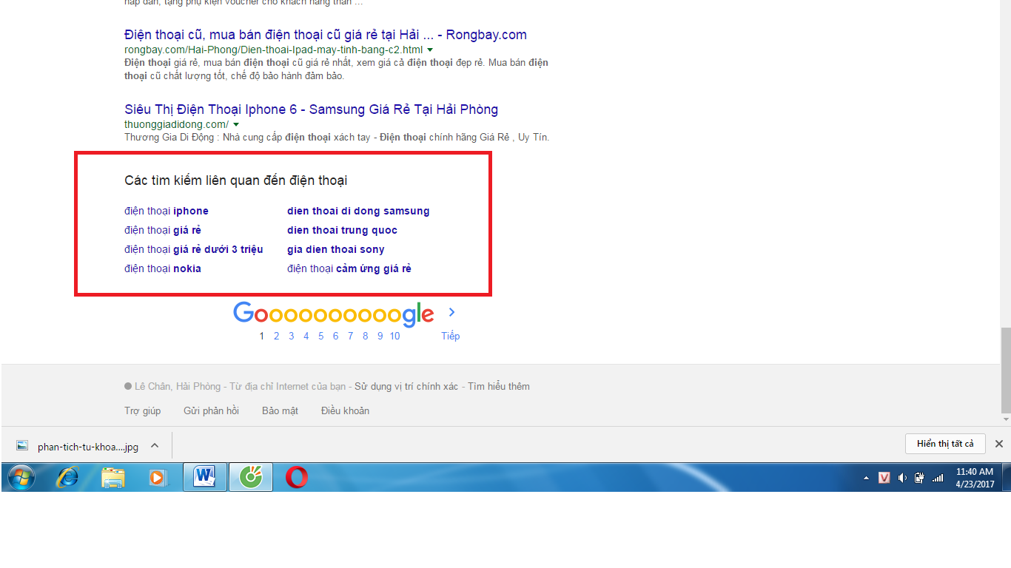

– Tiếp tục tìm những từ khoá đó bằng công cụ Keywordtool.io 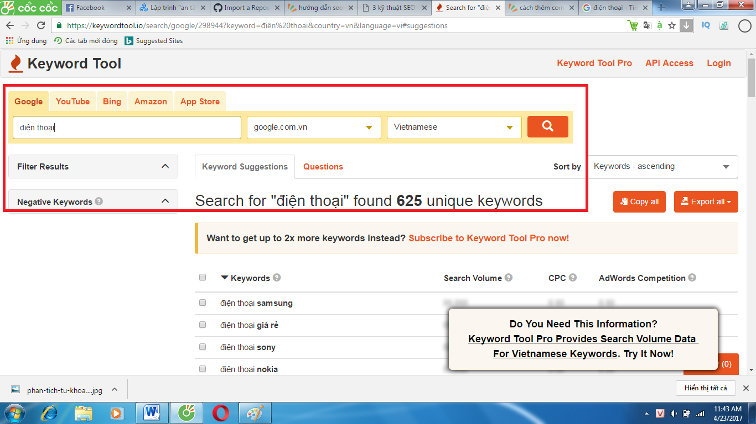

rồi chọn copy all.

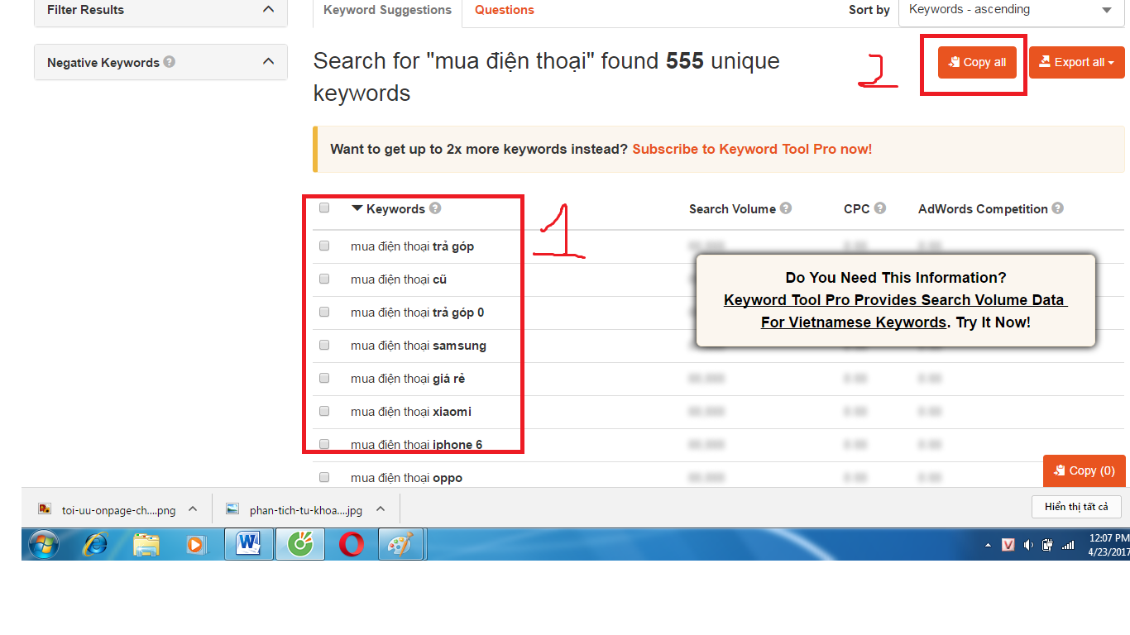

– Cho tất cả vào 1 file Excel và xoá các từ khoá trùng lắp (Data -> Remove Duplicates)

– Vào Google Keyword Planner chọn mục từ khóa

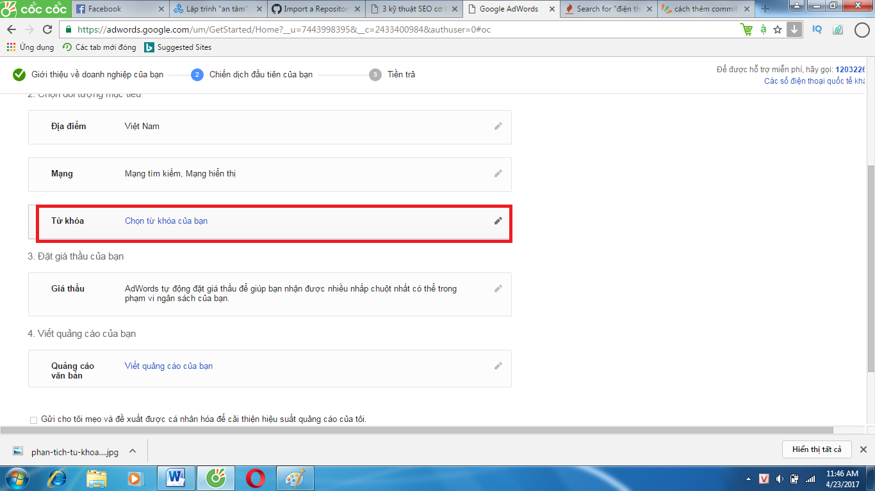

copy khoảng 200 từ vào và “Lấy ý tưởng”

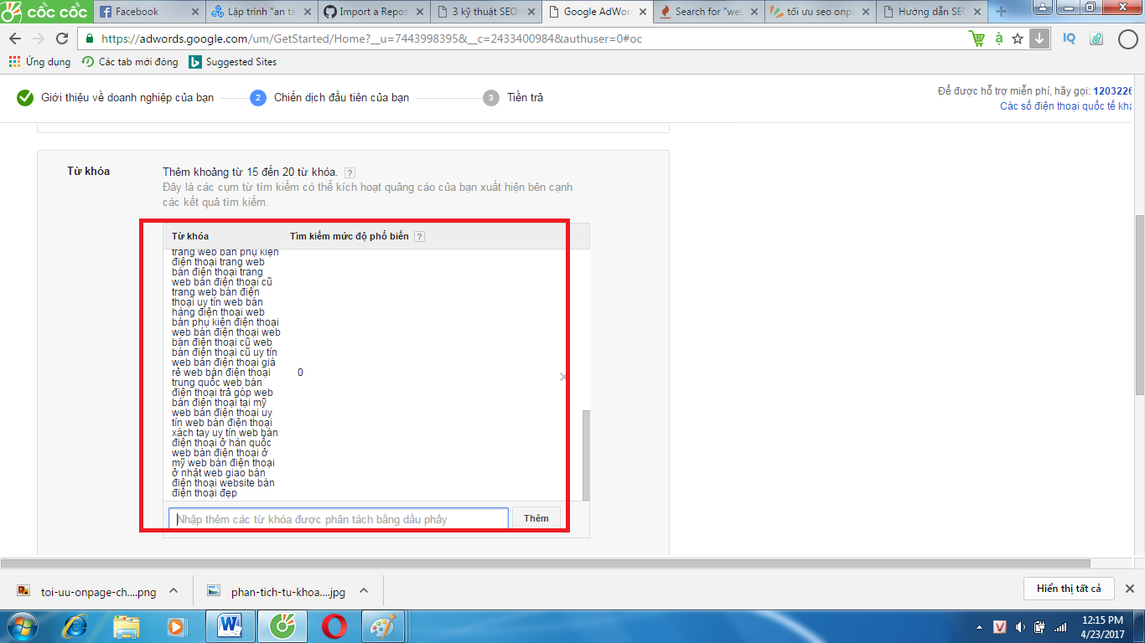

 Lọc các từ khoá không cần thiết. Ví dụ: “Điện thoại 1202 cũ”, “điện thoại nokia 6000″… Đại khái những từ khoá không cần focus vào

Đó là các bước để lọc ra 1 bộ từ khoá mà người dùng tìm kiếm trên Google. Nếu phân tích đúng thì chắc chắn cơ hội vượt top google sẽ cao hơn và bắt đầu phát triển nội dung cũng như tối ưu toàn bộ website.

1. **Tối ưu onpage cho website**

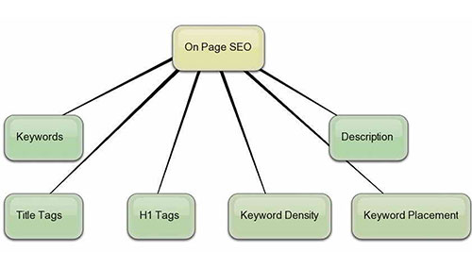

Đây là bước tối ưu mà bạn cần làm trước khi bắt đầu vào SEO offpage. SEO onpage cơ bản mà bạn cần phải làm ngay là đó là tối ưu các thẻ meta keywords, các mô tả, title website cũng như các bài viết về các sản phẩm của mình, tối ưu các heading và tags, internal link một cách hợp lý cũng như chứa từ khoá để có thể đẩy mạnh việc tối ưu cả trang web mình lên.

Ví dụ: Bạn muốn SEO từ khoá “web bán điện thoại” thì chắc chắn bạn phải có từ khoá này trong các bài viết liên quan với các tiêu đề như “web bán điện thoại giá rẻ bất ngờ, hốt ngay kẻo lỡ” hay “web bán điện thoại uy tín” chẳng hạn.

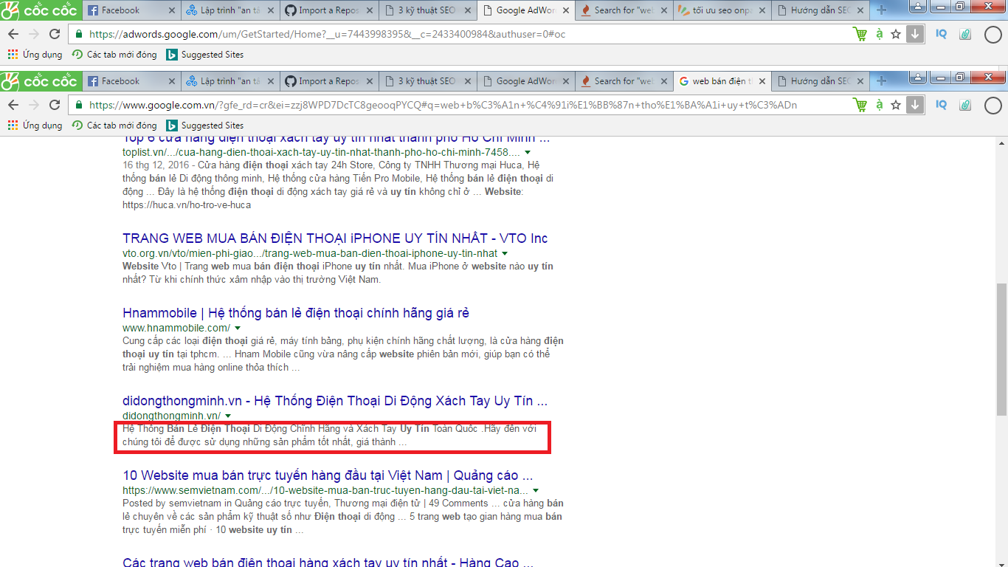

1. **Tối ưu content.**



Cũng là 1 phần của onpage, nhưng website của bạn phải có 1 độ phủ nhất định về các từ khoá trên Google bạn cần có 1 trang blog của website để dẫn lượng traffic từ các bài viết về với website bán hàng của bạn. Tức là bạn phải có đội ngũ viết bài PR, giới thiệu, review và đánh giá các sản phẩm để thiết kế điện thoại di động một cách thu hút, chính xác, cập nhât xu thế người dùng và tất nhiên phải chuẩn SEO Google.

Một bài viết chuẩn SEO là như thế nào?

1 bài viết chuẩn SEO phải tuân thủ các quy định của Google để khi Google cho “bot” vào trang web của bạn, và con “bot” đó sẽ đến từng bài viết và đọc, nếu bài viết chuẩn SEO nó sẽ index nhanh và kiểm tra chất lượng của bài viết cũng như cả trang web để đưa bài viết bạn đứng ở đâu trên công cụ tìm kiếm với Google.

Một bài viết chuẩn SEO phải có các Title, Heading, bài viết có mở, thân và kết bài, bài viết có hình ảnh đầy đủ cùng với các thẻ alt tags..

### ****1. Tiêu chuẩn cơ bản của bài viết chuẩn SEO****

* **Độ dài:**Tối thiểu 500 chữ.
* **Ngôn ngữ:** Bài viết không được mắc phải những lỗi chính tả.
* **Văn phong:**Văn phong của bài viết cần tương tự với những ví dụ, cấu trúc được chấp nhận.

### ****2. Cấu trúc của một bài viết chuẩn SEO****

**Với chuẩn tối thiểu 500 chữ, thì một bài viết chuẩn SEO có thể được chia thành 3 phần như sau:**

#### ****+Phần 1: Phần mở đầu hấp dẫn****

* **Mục đích:**Khiến cho người xem cảm thấy ấn tượng với bài viết trong vòng vài phút đầu tiên.
* **Tiêu đề:**Tập trung vào phần tiêu đề bắt mắt, định hướng người xem vào nội dung bài viết. Tiêu đề phải chứa những từ khóa chính xác.
* **Yếu tố hấp dẫn:**Trong vòng 175-200 chữ đầu tiên phải khiến cho người đọc cảm thấy: **“ Ôi, mình vừa thực sự đọc được những điều thú vị, hấp dẫn trong bài viết này”**.

#### ****+ Phần 2: Thông tin về chủ đề****

* **Tiêu đề:** Tiêu đề chứa đầy đủ thông tin và phải chứa những từ khóa chính xác.
* **Yếu tố thông tin:** +150-200 từ với thông tin về chủ đề. Thông tin trong phần này phải đơn giản nhất có thể khi người dùng tìm kiếm trên website của bạn hoặc search Google về chủ đề.

#### ****+Phần 3: Call to Action****

* **Tiêu đề:** Tạo một tiêu đề thú vị nhằm truyền cảm hứng cho người xem hành động. Khuyến khích là chứa những từ khóa chính xác.
* **Yếu tố USP**( Unique Selling Point): 100-175 từ truyền cảm hứng cho người đọc mua hàng/đăng ký subcribe.
* **2 link nội tuyến:**  Hướng dẫn người truy cập và spider đến các phần thú vị khác của trang web. 2 link này rất quan trọng với phần anchor text mô tả chính xác page của bạn liên kết đến gì. Kiểm ta h1 hoặc thẻ meta của page mà nó link tới.

#### ****3. Định đạng văn bản chuẩn SEO****

**\*Chuyển thành file .doc/docx  
*Code HTML phải chính xác như sau:**

* +H1: Từ khóa chính xác
* +H2: đoạn 1
* +H2: đoạn 2
* +H3: đoạn 3
* +Link nội tuyến

**\*Tất cả nội dung đều được sử dụng chúng một font (size), nhưng lưu ý Times New Roman.**

#### ****4. Thẻ Meta cho văn bản chuẩn SEO****

*Tiêu đề meta ( tối đa 55 ký tự): Luôn luôn bắt đầu với từ khóa chính xác, sau đó là một USP thu hút.

*Mô tả meta ( tối đa 145 ký tự): Luôn luôn mô tả ngắn gọn tại sao page này là một nơi hấp dẫn cho người truy cập ( mô tả page với một USP). Mục tiêu ở đây là khiến cho người truy cập click vào. Đảm bảo là bạn thêm từ khóa chính xác vào trong văn bản.